Технологическая карта
Поделка из бумаги в технике оригами для мальчиков — «ракета».
1. Сложите пополам квадратный лист бумаги.
2. Сложите лист влево «долиной».
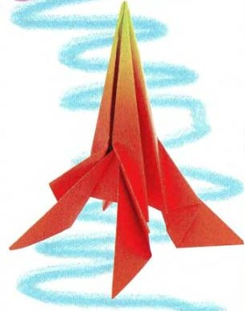
3. Верхний квадрат потяните вправо и расправьте его.
4. Переверните фигуру.
5. Выполните складку «долина».
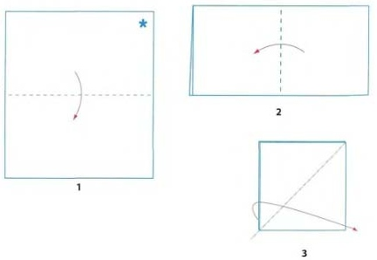
6. Верхний квадрат потяните вправо и расправьте его.
7. Сложите боковые стороны к центральной линии. Повторите это же действие с противоположной стороны.
8. Выполните две складки «долина» по указанным линиям. Повторите эти же действия с противоположной стороны.
9. По указанным линиям наметьте сгибы и отверните влево и вправо все четыре ножки ракеты.
10. Разверните ножки ракеты под прямым углом.
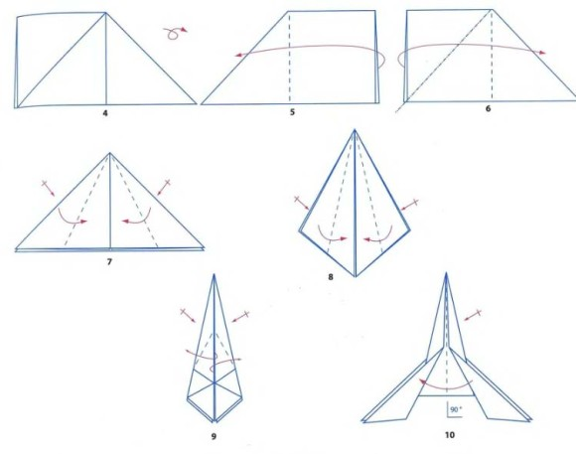
Ракета готова!

Источник: Сайт Лунтики http://luntiki.ru/blog/origami/1924.html

